**GALÁPAGOS A BORDO DE UN CRUCERO**

**6 DÍAS / 5 NOCHES**

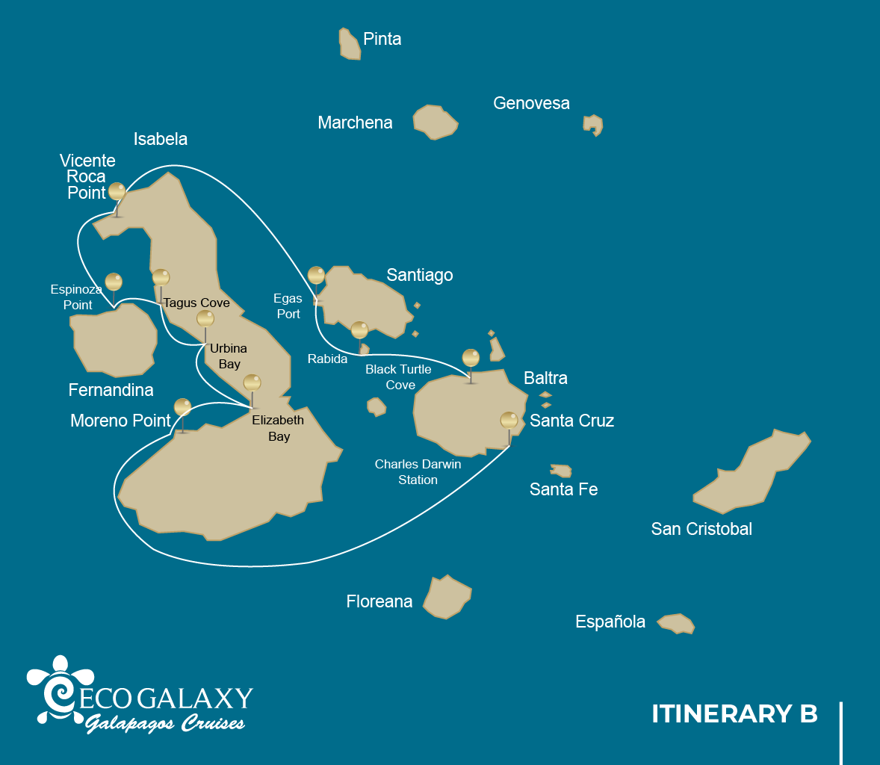

|  |  |  |  |  |  |  |  |
| --- | --- | --- | --- | --- | --- | --- | --- |
|  | | | **Senderismo** | **Snorkel** | **Zodiac** | **Tabla de Paddle** | **Kayak** |
| SÁBADO | AM | **Isla Santa Cruz :** Baltra - aeropuerto (llegada) |  |  |  |  |  |
|  | PM | **Isla Santa Cruz :** Estación Charles Darwin | * |  |  |  |  |
| DOMINGO | AM | **Isla Isabela :** Punta Moreno | * | * | * |  |  |
|  | PM | **Isla Isabela :** Bahía Elizabeth |  |  | * | * | * |
| LUNES | AM | **Isla Isabela :** Bahía Urbina | * | * |  |  |  |
|  | PM | **Isla Isabela :** Caleta Tagus | * | * | * | * | * |
| MARTES | AM | **Isla Fernandina :** Punta Espinoza | * | * | * |  |  |
|  | PM | **Isla Isabela :** Punta Vicente Roca |  | * | * |  |  |
| MIÉRCOLES | AM | **Isla Santiago :** Puerto Egas | * | * |  |  |  |
|  | PM | **Isla Rabida :** Rabida | * | * | * | * | * |
| JUEVES | AM | **Isla Santa Cruz :** Caleta Tortuga Negra |  |  | * |  |  |
|  | PM | **Isla Santa Cruz :** Baltra - aeropuerto (retorno) |  |  |  |  |  |

DÍA 1

AM: AEROPUERTO DE BALTRA (LLEGADA)

Salida hacia las Islas Galápagos, llegada al aeropuerto de Baltra, donde lo estará esperando nuestro guía naturalista del Parque Nacional.

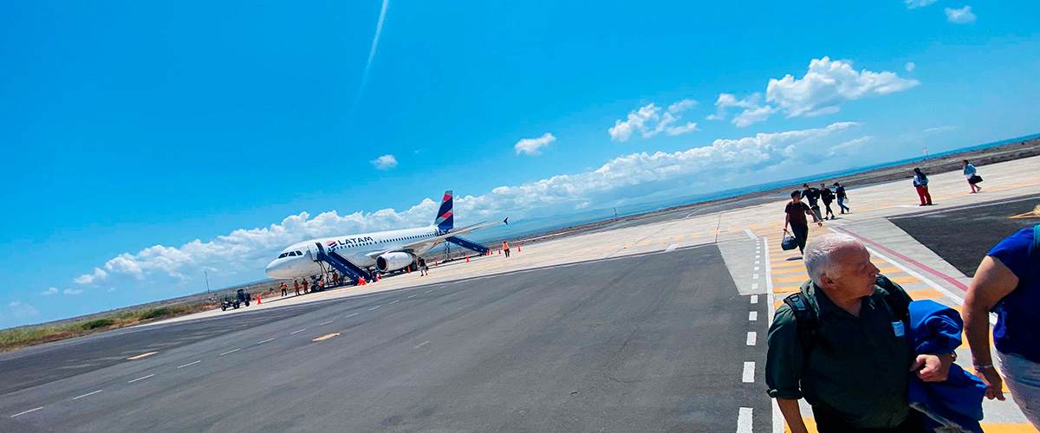

|  |  |
| --- | --- |
| **Trayecto:** |  |
| **Nivel**: | 1 |
| **Actividades:** | - |

PM: ESTACIÓN CHARLES DARWIN

La Estación Científica Charles Darwin es una organización sin fines de lucro que ha estado trabajando durante décadas junto con el Parque Nacional Galápagos para preservar la biodiversidad de estas islas únicas. Durante esta visita, aprenderás sobre los proyectos que ambas instituciones llevan a cabo para proteger las especies nativas y erradicar las invasoras que amenazan el medio ambiente de Galápagos. Uno de los proyectos más importantes y emblemáticos ha sido la reproducción de tortugas gigantes en cautiverio. La visita se realiza principalmente al aire libre en un hermoso bosque nativo seco con cactus gigantes y muchas otras plantas nativas interesantes. También es un lugar fantástico para encontrar varios pinzones de Darwin endémicos, así como atrapamoscas y sinsontes.

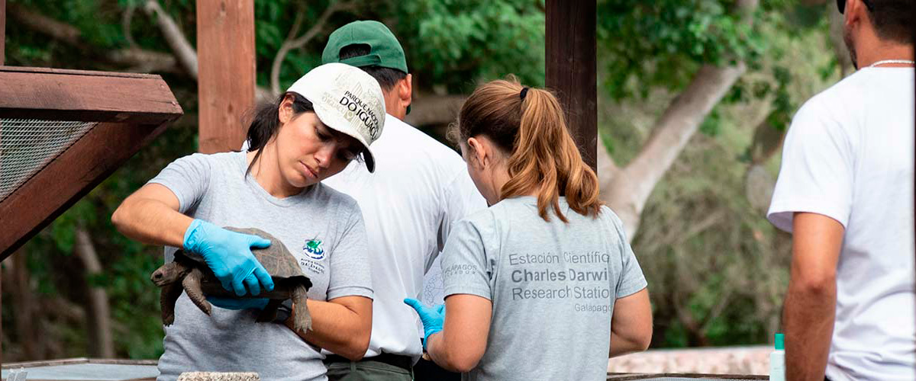

|  |  |
| --- | --- |
| **Alimentación**: | -/A/C |
| **Trayecto:** | 2 kilómetros / 1,2 mi |
| **Alojamiento**: | M/C EcoGalaxy |
| **Nivel**: | 1 |
| **Actividades:** | CAMINATA |

DÍA 2

AM: PUNTA MORENO

Punta Moreno es un lugar mágico con extensos campos de lava que parecen sin vida a primera vista. Una vez tierra adentro, lagunas salobres dispersas forman un oasis de vida donde se pueden encontrar flamencos, gallinetas, patos y garzas. A lo largo de la costa buscaremos pingüinos, iguanas marinas, cormoranes no voladores, piqueros de patas azules, leones marinos, ostreros y otras aves playeras.

Experiencia de snorkel: Vamos a hacer snorkel para ver tortugas marinas, cormoranes y muchas especies de peces. Observa cuidadosamente entre las largas algas marinas y podrías encontrar un caballito de mar.

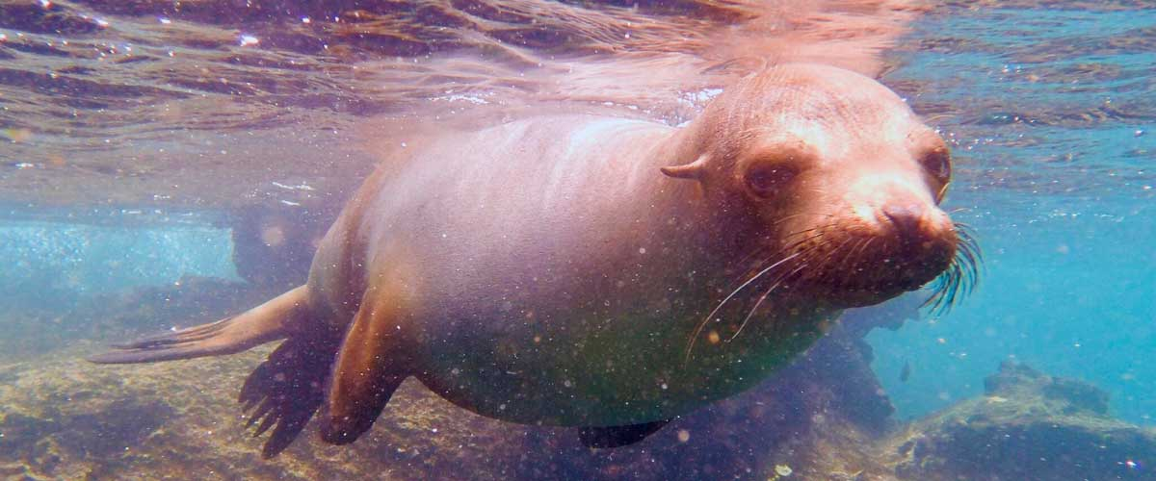

|  |  |
| --- | --- |
| **Trayecto:** | 1,6 km / 1 mi |
| **Nivel**: | 3 |
| **Actividades:** | CAMINATA,SNORKEL,PASEO EN ZODIAC |

PM: BAHÍA ELIZABETH

La bahía de Elizabeth es una hermosa bahía protegida rodeada de grandes manglares y campos de lava estériles. Aquí no hay senderos, por lo que tomará un tour en bote para explorar muchos canales, piscinas y ensenadas rebosantes de vida. Este es uno de los mejores lugares en las islas para ver pingüinos de Galápagos, pero no espere ver miles de ellos, ya que la población total de las islas es solo de alrededor de 3.000. Los cormoranes no voladores también anidan en la zona, y los piqueros de patas azules y los pelícanos a menudo pescan en estas aguas someras y ricas. Las rayas y las tortugas marinas también son muy abundantes.

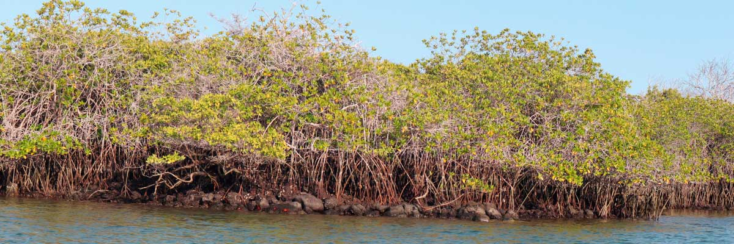

|  |  |
| --- | --- |
| **Alimentación**: | D/A/C |
| **Trayecto:** | 1,4 km / 0,8 mi |
| **Alojamiento**: | M/C EcoGalaxy |
| **Nivel**: | 1 |
| **Actividades:** | PASEO EN ZODIAC,TABLA DE PADEL,KAYAK |

DÍA 3

AM: BAHÍA URBINA

Este lugar es conocido por el dramático levantamiento que ocurrió aquí durante la década de 1950. Una gran parte de la costa fue empujada hacia arriba, exponiendo muchas hectáreas de tierra previamente sumergida. Observa cuidadosamente a lo largo del sendero y encontrarás pequeñas conchas y corales, una prueba de que el área estuvo bajo el agua hace más de sesenta años. El sendero brindará la oportunidad de ver iguanas terrestres y, durante ciertas temporadas, tortugas gigantes. Los halcones de Galápagos anidan en la zona y a menudo se les ve volar o posarse en los árboles.

Experiencia de snorkel: Puedes hacer snorkel desde la playa para ver tortugas marinas, cormoranes y pingüinos. Los peces también son abundantes en la zona.

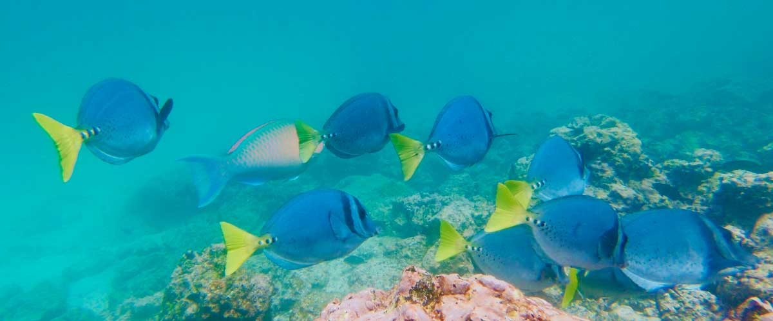

|  |  |
| --- | --- |
| **Trayecto:** | 1,2 km / 0,7 mi. Sendero largo: 3,0 km / 1,8 mi |
| **Nivel**: | 1 |
| **Actividades:** | CAMINATA,SNORKEL |

PM: CALETA TAGUS

La Caleta Tagus es uno de los lugares visitados por Charles Darwin durante su exploración de las Islas Galápagos. Un sendero lo llevará a través de los bosques secos de Palo Santo donde podrá observar pinzones y sinsontes de Darwin. Obtendrá excelentes vistas del lago Darwin y los grandes volcanes del norte de Isabela. Un paseo en barco por la costa te dará la oportunidad de observar pingüinos, cormoranes, iguanas marinas y una especie muy singular: el avión de Galápagos, una pequeña ave endémica y una de las más amenazadas de la isla.

Experiencia de snorkel: Las aguas ricas en nutrientes alrededor de Caleta Tagus atraen a numerosas tortugas marinas y una amplia diversidad de peces, pero también a pingüinos, que se alimentan de grandes cardúmenes de anchoas. Es común ver cormoranes bajo el agua mientras persiguen peces por el arrecife.

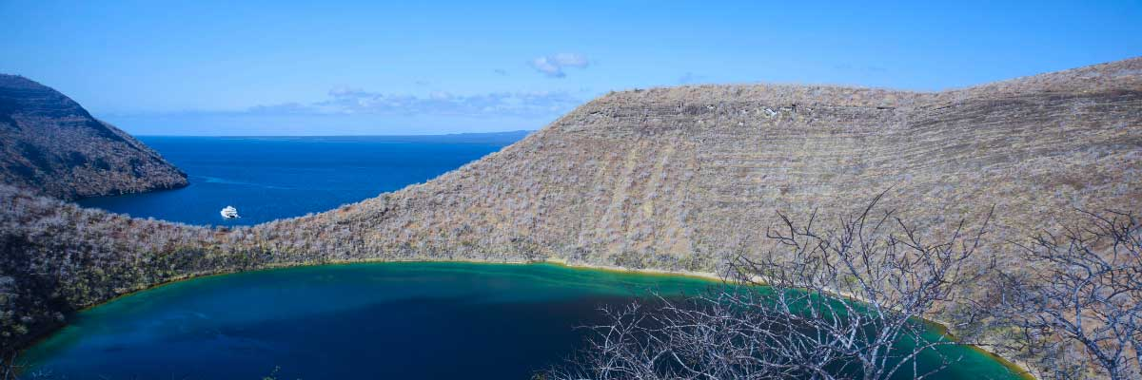

|  |  |
| --- | --- |
| **Alimentación**: | D/A/C |
| **Trayecto:** | 2,6 km / 1,6 mi |
| **Alojamiento**: | M/C EcoGalaxy |
| **Nivel**: | 3 |
| **Actividades:** | CAMINATA,SNORKEL,PASEO EN ZODIAC,TABLA DE PADEL,KAYAK |

DÍA 4

AM: PUNTA ESPINOZA

Ubicado en la base de un imponente volcán (el más activo en las islas Galápagos), este sitio es una de las joyas del Parque Nacional Galápagos. Tan pronto como desembarques, estarás rodeado por cientos de iguanas marinas, ya que esta es la colonia más grande para la especie. Los leones marinos se relajan en las playas mientras sus crías juegan en las piscinas de marea. A lo largo de la costa verás cormoranes no voladores, que están restringidos a las áreas occidentales del archipiélago. Rodeado por aguas frías ricas en plancton, Punta Espinosa es el hogar de una variedad de especies, incluyendo garzas, pelícanos, ostreros, tortugas marinas, aves playeras y muchas más. Mira hacia arriba en los manglares, ya que los halcones de Galápagos a menudo se posan para buscar su presa.

Experiencia de snorkel: Las aguas ricas en nutrientes alrededor de Punta Espinosa atraen a gran cantidad y diversidad de peces y tortugas marinas. Las algas marinas también son abundantes, lo que hace que este lugar sea el mejor para ver a las iguanas marinas alimentándose bajo el agua. Seguir a un cormorán bajo el agua mientras persigue peces a través del arrecife es una de las experiencias de snorkel más asombrosas que puedes tener en tu viaje.

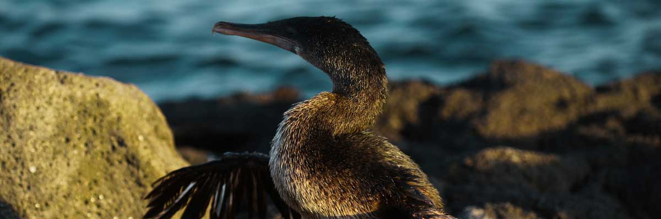

|  |  |
| --- | --- |
| **Trayecto:** | 1,6 km / 1 mi |
| **Nivel**: | 2 |
| **Actividades:** | CAMINATA,SNORKEL,PASEO EN ZODIAC |

PM: PUNTA VICENTE ROCA

Rodeado por algunos de los acantilados más altos de Galápagos, Punta Vicente Roca es un excelente lugar para observar paisajes espectaculares e interesantes características volcánicas. No hay sendero aquí, pero harás un recorrido en bote a lo largo de la costa para ver más de cerca pelícanos, cormoranes no voladores, tortugas marinas, piqueros, lobos marinos de Galápagos e iguanas marinas. La zona también es conocida por ser un buen lugar para observar ballenas y delfines.

Experiencia de snorkel: Practique snorkel en la cala para buscar tortugas marinas, pingüinos, lobos marinos, cormoranes, rayas y muchas especies diferentes de peces. Busque corales abanico, esponjas y otros invertebrados que crecen en las paredes.

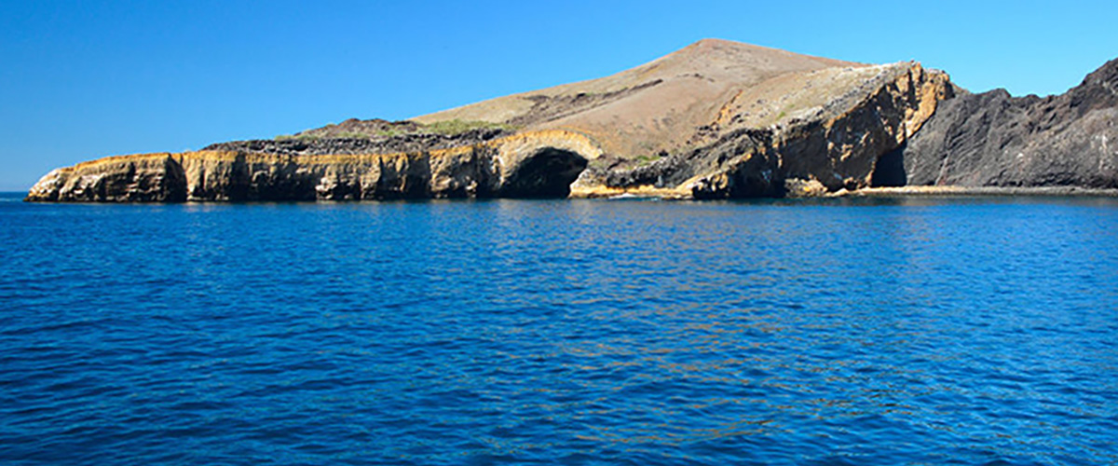

|  |  |
| --- | --- |
| **Alimentación**: | D/A/C |
| **Trayecto:** | 1,4 km / 0,8 mi |
| **Alojamiento**: | M/C EcoGalaxy |
| **Nivel**: | 1 |
| **Actividades:** | SNORKEL,PASEO EN ZODIAC |

DÍA 5

AM: PUERTO EGAS

A pesar de su nombre, en Puerto Egas no hay ningún “puerto”, pero es posible que veas algunos restos de los últimos intentos de colonizar la isla durante los años 60. El sendero recorre la costa, que es rica en vida silvestre, con iguanas marinas tomando el sol por todas partes, lobos marinos de Galápagos, garzas, ostreros y muchas aves playeras. Al final del sendero, un área llamada “las grutas” alberga una pequeña colonia del lobo marino endémico de Galápagos, mucho más difícil de ver de cerca que su primo. Tan recientemente como 2019, se reintrodujeron iguanas terrestres en el área, así que busque estos impresionantes reptiles que estuvieron extintos en Santiago durante más de un siglo.

Experiencia de snorkel: Puedes hacer snorkel desde la playa y explorar un área de fondos rocosos excelente para peces, tortugas y tiburones de arrecife. A menudo, los leones marinos también están presentes y están felices de interactuar con los buceadores.

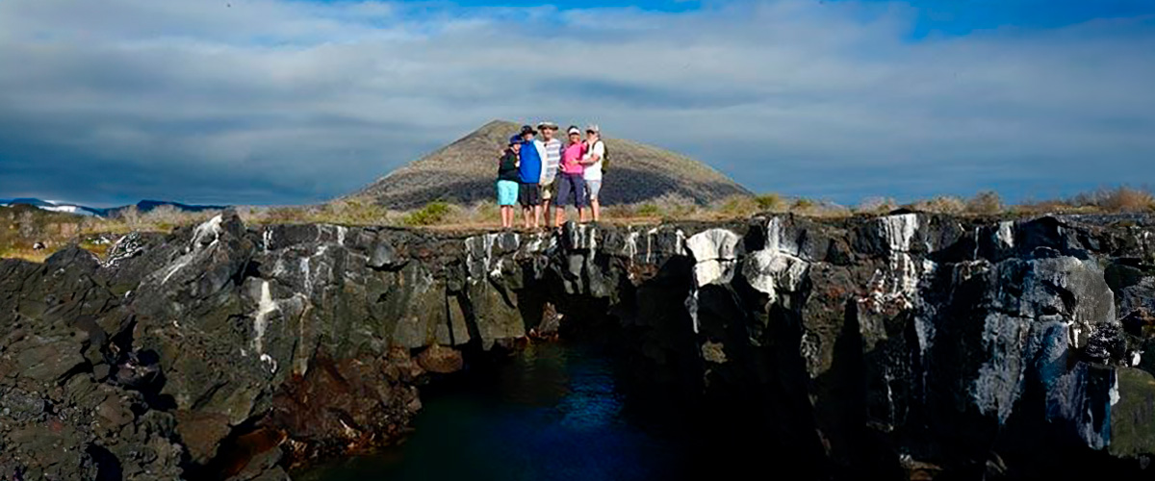

|  |  |
| --- | --- |
| **Trayecto:** | 2,3 km / 1,4 mi |
| **Nivel**: | 1 |
| **Actividades:** | CAMINATA,SNORKEL |

PM: RÁBIDA

Rabida es una pequeña isla famosa por sus rocas de lava rojiza (ricas en hierro), lo que le confiere un aspecto único. La playa también es roja y alberga una pequeña colonia de leones marinos. Hay una pequeña laguna de agua salada donde veremos patos y cigüeñuelas y a veces flamencos. El sendero te llevará tierra adentro para obtener hermosas vistas de la playa y la laguna. Busca pinzones de Darwin, mosqueros y sinsontes. En los acantilados a lo largo de la costa se pueden encontrar piqueros nazca y de patas azules, charranes pardos, garzas y las dos especies de leones marinos: Galápagos y focas de piel.

Experiencia de snorkel: Puedes hacer snorkel desde la playa y explorar un área rocosa protegida, que es excelente para peces, leones marinos y tiburones de arrecife. Observa la alta diversidad de pequeños invertebrados adheridos a las paredes verticales.

Playa de arena roja

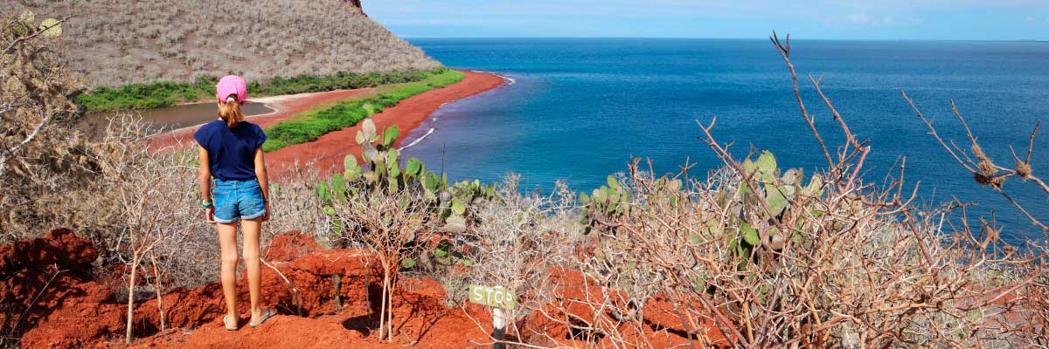

|  |  |
| --- | --- |
| **Alimentación**: | D/A/C |
| **Trayecto:** | 2 km / 1,2 mi |
| **Alojamiento**: | M/C EcoGalaxy |
| **Nivel**: | 1 |
| **Actividades:** | CAMINATA,SNORKEL,PASEO EN ZODIAC,TABLA DE PADEL,KAYAK |

DÍA 6

AM: CALETA TORTUGA NEGRA

Caleta Tortuga Negra recibe su nombre por la abundancia de tortugas verdes, conocidas localmente como “tortugas negras”. No hay desembarco aquí, así que realizarás un recorrido en bote en los Dinghies, explorando canales poco profundos y pequeñas ensenadas rodeadas de hermosos bosques de manglares. Tiburones de arrecife, tortugas marinas y varias especies de rayas habitan en esta hermosa área que se considera un importante lugar de apareamiento para las tortugas y un vivero para varias especies de tiburones. Garzas, pelícanos y piqueros también son comunes aquí mientras cazan en cardúmenes de anchoas.

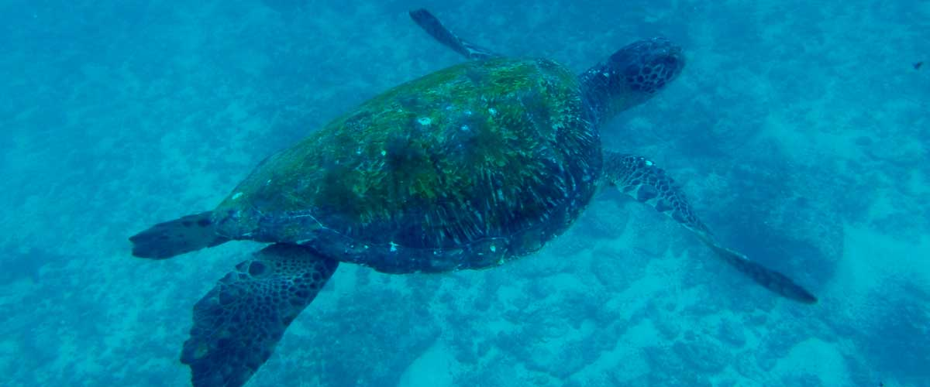

|  |  |
| --- | --- |
| **Trayecto:** | No hay rutas |
| **Nivel**: | 1 |
| **Actividades:** | PASEO EN ZODIAC |

PM: AEROPUERTO DE BALTRA (RETORNO)

Después de su visita, será trasladado al aeropuerto para su vuelo de regreso al Ecuador continental, concluyendo su inolvidable viaje a las Galápagos.



|  |  |
| --- | --- |
| **Alimentación**: | D/-/- |
| **Trayecto:** |  |
| **Alojamiento**: | M/C EcoGalaxy |
| **Nivel**: | 1 |
| **Actividades:** | - |

GLOSSARIO

|  |  |  |
| --- | --- | --- |
| **Alimentación** | **Desayuno** | D |
| **Almuerzo** | A |
| **Cena** | C |
| **Dificultad de la caminata** | **Nivel 1** | Fácil |
| **Nivel 2** | Moderado |
| **Nivel 3** | Difícil |